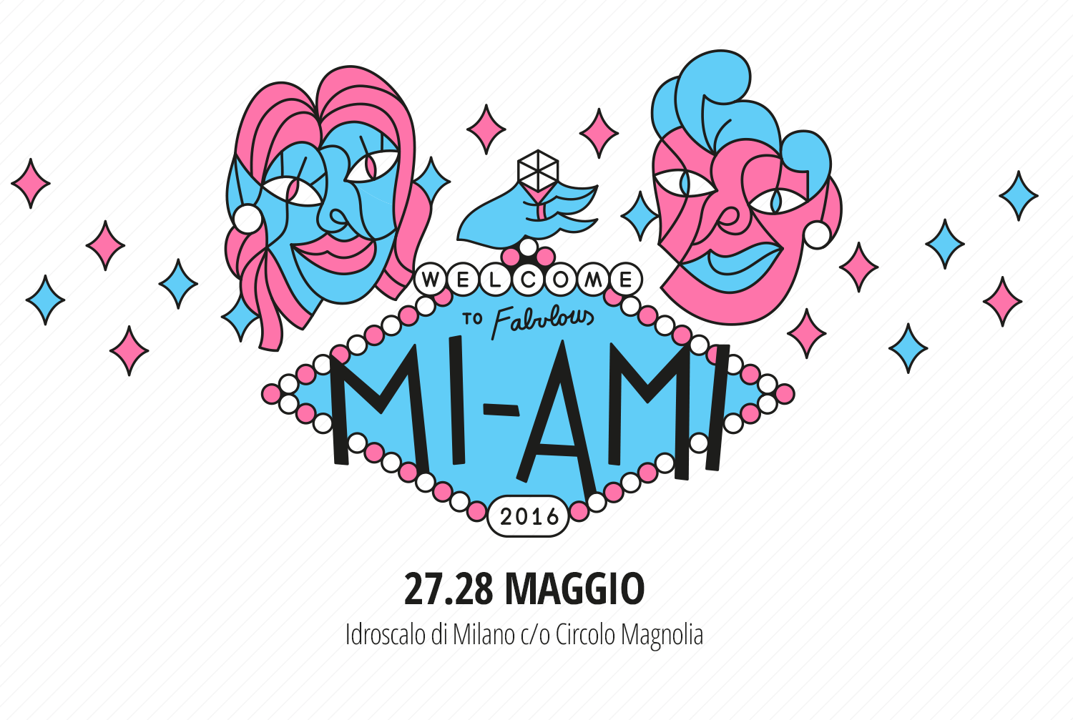

**Better Days + Rockit.it**

presentano

**MI AMI 2016**

12° edizione // 27-28 maggio // c/o Circolo Magnolia – Idroscalo Milano

Dal 27 al 28 maggio torna a Milano il **MI AMI**, il festival della musica e dei baci, che raggiunge la sua **dodicesima edizione**, anche quest'anno nella cornice del parco dell'Idroscalo al Circolo Magnolia. Organizzato da Rockit, portale di riferimento per la nuova musica italiana, e dall'agenzia creativa Better Days, ancora una volta il MI AMI sarà un **weekend di musica, arte, fumetti e molto altro**.

Per festeggiare l'importante traguardo dell'edizione numero 12, il MI AMI arriva **un po' prima del solito**, l'ultimo weekend di maggio: *"Il MI AMI è da sempre percepito come l'opening event della stagione estiva; il climate change ci ha costretti a anticipare le date"* sorride Stefano Bottura, CEO di Better Days, che alla domanda su come mai i giorni di festival siano due – e non tre come di consueto – risponde *"E' il momento storico dell'abbondanza dell'offerta: gli ascoltatori hanno musica ovunque e su qualsiasi piattaforma, chi va ai festival ha decine di opzioni nazionali e no. Abbiamo deciso di puntare sulla sintesi, di condensare tutto in* ***due giornate che saranno semplicemente indimenticabili****".*

Sarà **#silovoglio** l’hashtag di questa edizione, già evocato nell'immagine dell'anno a tema “matrimonio a Las Vegas” firmata dall'artista Johnny Cobalto: un tema che si riallaccia alla natura stessa del MI AMI e alla sua tradizione di festival della musica e dei baci, nonché alla possibilità effettiva di sposarsi all'interno del Festival. Verrà infatti allestita una cappella dove poter coronare il sogno d'amore nella più rock'n'roll delle maniere: chi non vorrebbe avere Elvis a celebrare il proprio matrimonio?

Quest'anno saranno **tre i palchi** (Sandro Pertini, Rizla Stage e Waxman Brothers Backyard) con **50 artisti** in cartellone per una due giorni in cui le parole d'ordine sono Bellezza e Freschezza. Tra i tanti artisti che si esibiranno: **I Cani**, che a cinque anni dal loro primissimo concerto in assoluto proprio sul palco del MI AMI, tornano al festival con i successi dell’ultimo disco *Aurora*; **Calcutta**, il sorprendente cantautore di Latina che con *Mainstream* è stato la rivelazione del 2015; **Cosmo**, voce dei Drink To Me al suo secondo lavoro da solista, che porterà al MI AMI le sonorità tra pop e elettronica de *L’ultima festa*; **Iosonouncane** tornerà a sorprendere il pubblico del festival dopo il grande successo del suo *Die*, per la stampa specializzata il miglior disco italiano del 2015; i **Selton**, che porteranno al festival atmosfere tropicali che uniscono il Brasile e piazzale Loreto; il produttore leccese **Jolly Mare**, definito da BBC1 "the new italo funk maestro", che suonerà per la prima volta con band il suo disco *Mechanics*.

E non mancheranno le sorprese: sul palco del MI AMI, infatti, ci saranno anche i **Ministri** che festeggeranno i 10 anni del loro disco d’esordio, *I soldi sono finiti*, e **Tommaso Paradiso**, voce dei Thegiornalisti, che proporrà una personale rilettura del capolavoro di Vasco Rossi, *Bollicine*.

Oltre al cantautorato, al rock all’elettronica, sarà al MI AMI anche il rap, quello delle periferie romane con **Noyz Narcos** accompagnato dalla band e da speciali visual, ma anche il rap-trap di **Tedua**, **Rkomi** e **IZI**, protagonista di *Zeta*, ultimo film di Cosimo Alemà, tre giovanissimi che promettono live eccezionali. Le due serate saranno chiuse da dj set di caratura internazionale: il venerdì è il giorno dei **Crookers** e il sabato di **SBCR**, ovvero Sir Bob Cornelius Rifo, testa e maschera che anima il progetto The Bloody Beetroots, i quali festeggiano entrambi dieci anni di carriere formidabili che li hanno visti diventare delle vere e proprie star della musica elettronica.

A curare la parte visiva dei live e dei dj set del MI AMI ci sarà il collettivo **Recipient.** Dopo aver collaborato con artisti come i Subsonica o istituzioni come la Triennale, la crew di maker e artisti creerà esclusivi contenuti visual oltre ad un innovativo progetto di mapping basato sulla tecnologia Kinect capace di trasformare i performer sul palco in incredibili avatar tridimensionali animati.

Infine, menzione speciale per il Waxman Brothers Backyard, un palco notturno che si colora con le visioni dei disegnatori più sorprendenti dell'anno: questo il programma del **MI FAI,** da anni ormai lo spin off illustrato del festival,incastonato allo zenit della contaminazione tra generi, arti e forme. Il MI FAI 2016 è rappresentato da nove artisti che nel corso dell'anno si sono distinti per talento e visionarietà: da **Francesca Protopapa**, alias **Il Pistrice**, illustratrice e fondatrice del progetto editoriale collettivo *Squame,* a **Pietro Scarnera**, pluripremiato autore del graphic novel "Una stella tranquilla, ritratto sentimentale di Primo Levi" e redattore del sito di graphic journalism *GraphicNews*; da **Dr. Pira**, fumettista punk ed eretico, che presenterà il suo ultimo lavoro (segreto) in uno show seguito da serigrafia libera con **Corpoc**, a **Cristina Amodeo**, illustratrice specializzata nella tecnica del collage che collabora con pubblicazioni per il MoMa e il Victoria Albert Museum; e ancora, **Alice Milani**, autrice dell'intenso graphic novel dedicato alla poetessa Wisława Szymborska, **Isabella Nazzarri** giovane pittrice di nuove forme di vita extraterresti, il collettivo **Turbosafary**, cinque artisti poliedrici che spaziano dalla street art all’animazione, e a chiudere il cerchio, **Johnny Cobalto**, che ha realizzato il favoloso artwork del Festival. **Sergio Ponchione**, o l'Obliquomo, affermato autore di fumetti tra cui la serie *Grotesque* e *La storia più strana mai sentita nella tua vita*, realizzerà l'onirico report a fumetti del MI AMI Festival. Nove punte di diamante dell'universo disegnato che faranno brillare i concerti del Waxman Brothers Backyard con esclusive e inedite performance artistiche. Inoltre nella cornice del MI FAI sarà allestita dagli artisti presenti – e non solo - un'area expo dedicata all'autoproduzione.

**BIGLIETTI E ABBONAMENTI**

L'ingresso al MI AMI costa 18 euro a giornata **in prevendita**. I biglietti in cassa costeranno 20 euro a giornata.

L'abbonamento ai due giorni costa 30 euro ed è **disponibile solo in prevendita**.

LA TESSERA ARCI NON SERVE.

Bambini fino a 12 anni (inclusi): ingresso gratuito

Prevendite disponibili su [Ticketone](http://www.ticketone.it/mi-ami-festival-2016-biglietti.html?affiliate=ITT&doc=artistPages/tickets&fun=artist&action=tickets&erid=1622755&kuid=489784), [Mailticket](http://www.mailticket.it/spettacolo/5499) e [Musicraiser](https://www.musicraiser.com/it/projects/5637-mi-ami-2016-2728-maggio)

**MI AMI 2016**

#miamifestival / #silovoglio

27 – 28 maggio - Idroscalo di Milano, c/o Circolo Magnolia

[www.miamifestival.it](http://www.miamifestival.it/)

[Evento Facebook](https://www.facebook.com/events/1034211656623866/) - [Pagina Ufficiale Facebook](https://www.facebook.com/miamifestivalmilano/?fref=ts) – [Twitter](https://twitter.com/redazioneRockit) – [Instagram](https://www.instagram.com/rockit.it/) - [Pinterest](https://it.pinterest.com/redazionerockit/)

**Ufficio stampa MI AMI 2016**

Delia Parodo – delia.parodo@gmail.com

Mob. +39 3204048063

con la collaborazione di

Giada Toso e Costanza Ercolanelli – stampa@rockit.it

**PROGRAMMA**

**Venerdì 27 maggio**

Apertura cancelli ore 16.30 – inizio concerti ore 17.00 - chiusura ore 04.00

Biglietto 20 euro, la tessera Arci non serve.

Palco Pertini: Novamerica, Motta, Cosmo, I Cani, Noyz Narcos

Djset (Palco Pertini): Crookers, Mace

Rizla Stage: Violacida, Cara, Verano, Belize, Palazzo, Sylvia, Tommaso Paradiso (performing Bollicine), Gazebo Penguins, Calcutta, Il Milanese Imbruttito djset

Waxman Brothers Backyard: Rkomi – Tedua – IZI, Giungla, Osc2x, Pop X, LIM, Myss Keta

**Sabato 28 maggio**

Apertura cancelli ore 16.30 – inizio concerti ore 17.00 - chiusura ore 04.00

Biglietto 20 euro, la tessera Arci non serve.

Palco Pertini: Joe Victor, C+C= Maxigross, Antico, Iosonouncane, Ministri (performing I Soldi Sono Finiti),

Djset (Palco Pertini): SBCR djset (Bloody Beetroots), Tilt + Rockit All Straz + Linoleum

Rizla Stage: Lo Straniero, Pueblo People, BIRTHH, Krano, Celluloid Jam, Matilde Davoli,

WrongOnYou, Selton, Jolly Mare (live), Marvin & Guy djset

Waxman Brothers Backyard: Sequoyah Tiger, Yombe, Wasbridge Council Sound,

Crema, Millelemmi, Dubfiles

**MI FAI 2016**

Il MI FAI / WAXMAN BROTHERS BACKYARD è il palco del MI AMI dedicato ai concerti illustrati.

Un diamante incastonato allo zenit della contaminazione tra generi, arti e forme.

Ad animare i concerti del Waxman Brothers Backyard attraverso esclusivi live painting, il talento e le visioni di una decina di artisti sorprendenti. Un viaggio inedito alla scoperta delle più interessanti sfaccettature nel panorama italiano dell'illustrazione / fumetto / arte. Saranno protagonisti del MI FAI: **Francesca Protopapa** alias **Pistrice, Pietro Scarnera, Dr. Pira, Cristina Amodeo, Alice Milani, Isabella Nazzarri, Turbosafary, Johnny Cobalto** e **Sergio Ponchione**, reporter fumettista del MI AMI.

**PROGRAMMA MI FAI 2016**

**Venerdì 27 maggio**: Dr Pira, Cristina Amodeo, Turbosafary

**Sabato 28 maggio**: Johnny Cobalto, Francesca Protopapa, Alice Milani, Pietro Scarnera, Isabella Nazzarri

**AREA EXPO / AREA MARKET / AREA CIBO**

Come ogni anno non può mancare l’area expo-market destinata ai makers alle etichette e alle autoproduzioni di qualsiasi genere in collaborazione con **Wunder Mrkt**.

Senza dimenticare il **MI MANGI**, l'area ristoro attrezzata e tutta dedicata al buon cibo.

**MI AMI AMA L'AMBIENTE**

Come ogni anno sarà disponibile un **servizio navette gratuito** da Piazza Argentina/via Stradivari.

Tutti coloro che arriveranno al festival in **bicicletta** riceveranno un drink in omaggio.

MI AMI 2016 è realizzato in collaborazione con:

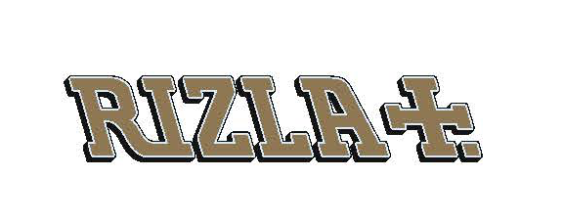

RIZLA+ è “ l’originale” e iconico marchio di cartine per rollare , per chi ama distinguersi, per chi vuole esprimere la propria individualità. Grazie alla sua storia e alla sua forza di marca, RIZLA+ incarna i veri valori di originalità, individualità e vivacità. Nel 1929 inizia la storica associazione tra RIZLA+ e la musica: un furgone chiamato “The RIZLA+ Invisibile Players” e che trasporta un grammofono e altoparlanti esterni inizia un tour tra eventi e attrazioni turistiche nel Regno Unito riproducendo le canzoni degli artisti più conosciuti ai tempi. Nel corso degli anni la reputazione di RIZLA+ sulla creazione di momenti indimenticabili dedicati alla musica è aumentata sempre di più tanto che quest’anno RIZLA+ ha deciso di partecipare ad alcuni dei maggiori festival musicali del panorama Italiano.

RIZLA+ è il marchio numero 1 al mondo di cartine per rollare, con la più alta quota nella categoria, presente in oltre 70 mercati al mondo. Marchio iconico, leader della categoria cartine da quando è stato creato fino ad oggi, combinando centinaia di anni di storia e di esperienza con una costante innovazione per garantire l’offerta delle migliori cartine. La storia di RIZLA+ inizia nel 1532 in Francia quando il suo fondatore Pierre Lacroix baratta parte della sua carta di altissima qualità con dello squisito champagne francese. L’attuale nome del marchio è nato nel 1866 con l’introduzione di uno dei componenti con cui venivano create le cartine ovvero il riso (RIZ in francese) unito a LA+, enigmatico riferimento al nome di famiglia, Lacroix, ovvero la croce. Il marchio RIZLA+ è di proprietà della compagnia inglese Imperial Tobacco.

Essere i primi non è una novità per RIZLA+. RIZLA+ è stato il primo marchio di cartine a promuovere attivamente la Musica, a scendere in pista come sponsor di Formula 1, MotoGP e più recentemente di SuperBike grazie alla collaborazione con la Yamaha-Crescent.

In Italia RIZLA+ è leader di categoria con una quota di mercato del 60% e oltre 6 miliardi di cartine vendute nel 2015, con un range di prodotti variegato che offre più di 10 tipologie, dalle classiche RIZLA+ Blu e Silver alla RIZLA+ Micron, la cartina più sottile prodotta, alle originali Pink, fino all’ultima novità la RIZLA+ Natura realizzata con canapa organica. RIZLA+ è un prodotto destinato esclusivamente a consumatori adulti.



Waxman Brothers è una nuova realtà nel mondo della moda che si fonda sul concetto di contaminazione tra elementi appartenenti a diverse culture ed espressioni artistiche. Nasce, nel 2013, ai piedi di Montmartre, nel diciottesimo Arrondissement - vivace quartiere multiculturale e centro del commercio africano – grazie all’intuizione di Nicolò Talignani e Valerio Ruberto*,* ispirati dai colori e dalle fantasie “wax”, il tradizionale tessuto africano stampato a cera. Nati con la camicia. Ma non solo.

Gli inconfondibili colori dei tessuti africani si uniscono alla sapiente sartoria italiana per dare vita a collezioni uniche di camicie. Tutte le camicie – realizzate in una storica camiceria con sede in un piccolo paese del nord Italia – nascono dall’utilizzo del Wax,  tessuto 100% cotone disegnato attraverso l’applicazione alternata di colore e cera. A queste si aggiungono una gamma di prodotti sempre ispirati alle fantasie wax come t-shirt, felpe, costumi e zaini. Ogni creazione racconta una storia che inizia in Africa, passa per la Francia e culmina con il savoir faire della sartoria italiana.

Parola chiave? Contaminazione! L’obiettivo è quello di diffondere in tutto il mondo il concetto di *Wax Connection:* uno scambio reciproco d’arte e cultura in cui si possano identificare artisti, musicisti e designer.

Ad oggi un numero elevato di artisti dimostra di apprezzare ed indossare Waxman Brothers: Jovanotti, Malika Ayane, Populous, Joan Thiele, Clap Clap, Dj Khalab, Pier Paolo Ferrari, Nina Zilli, Gilles Peterson, Lefto, Di Martino, Yellow Straps e tanti altri.Perche MI AMI? Perché racchiude in sé il meglio del Made In Italy nel campo della musica, valicando i confini di genere, sposandola elegantemente con videomakers, illustratori, street artists. *Wax connection feat MI AMI connection.*

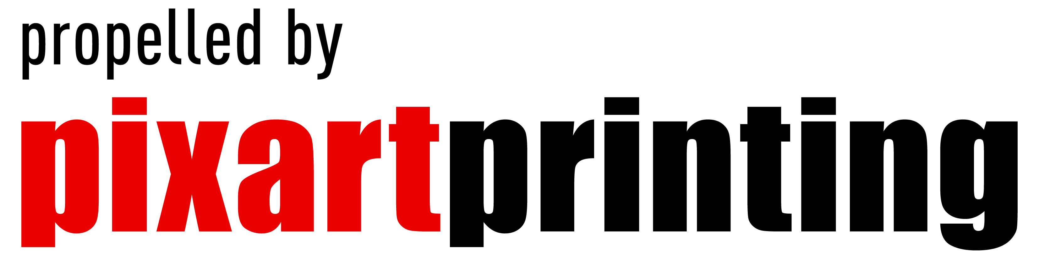

Siamo molto felici dell’accordo tra il MI AMI Festival e Pixartprinting. Quest’anno tutto il materiale promozionale del festival e tutto il materiale d’allestimento saranno stampati proprio da Pixartprinting, garantendo quella qualità e velocità che sono sempre indispensabili per l’ottima riuscita di un festival.

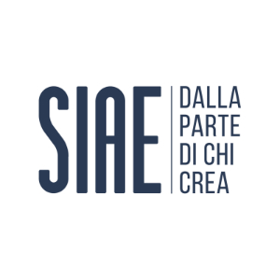

La Società Italiana degli Autori ed Editori è un ente pubblico economico a base associativa per la gestione del diritto d’autore.

È stata fondata a Milano nel 1882; e oggi come allora, a distanza di 134 anni, SIAE continua a essere dalla parte di chi crea.

Con i suoi 80mila iscritti e circa 1,2 milioni di licenze rilasciate ogni anno, la Società rappresenta un punto di riferimento non solo per autori ed editori, ma anche per gli altri operatori dello spettacolo.

Così come è stato fin da subito nelle intenzioni dei padri fondatori, l’impegno di SIAE nei confronti della creatività non si limita all’intermediazione del diritto d’autore. La Società sostiene la cultura in Italia con contributi economici per decine di iniziative artistiche e per attività sociali e di solidarietà in cui l’utilizzo di mezzi e repertori creativi sia finalizzato a migliorare condizioni di disagio, emarginazione ed emergenza. Alcuni esempi sono i progetti realizzati in ospedali pediatrici, carceri oppure in occasione di gravi eventi naturali (la lista dettagliata è disponibile su [www.siae.it](https://webmail.siae.it/owa/redir.aspx?SURL=HVmMxo2btB1DkzMFnF199Xi60IC-L1ko5w9g--UXwc0n08UhI2LTCGgAdAB0AHAAOgAvAC8AdwB3AHcALgBzAGkAYQBlAC4AaQB0AA..&URL=http%3a%2f%2fwww.siae.it)).

Inoltre, in particolare negli ultimi anni, SIAE ha investito sugli under 31: ad esempio, per loro e per le start up editoriali è stato realizzato a partire dal 2015 l’azzeramento della quota associativa e sono state elaborate tariffe agevolate per aiutare gli emergenti nella costruzione della loro carriera

Il sostegno al MI AMI Festival si inserisce in questa linea di attenzione costante verso i nuovi autori.

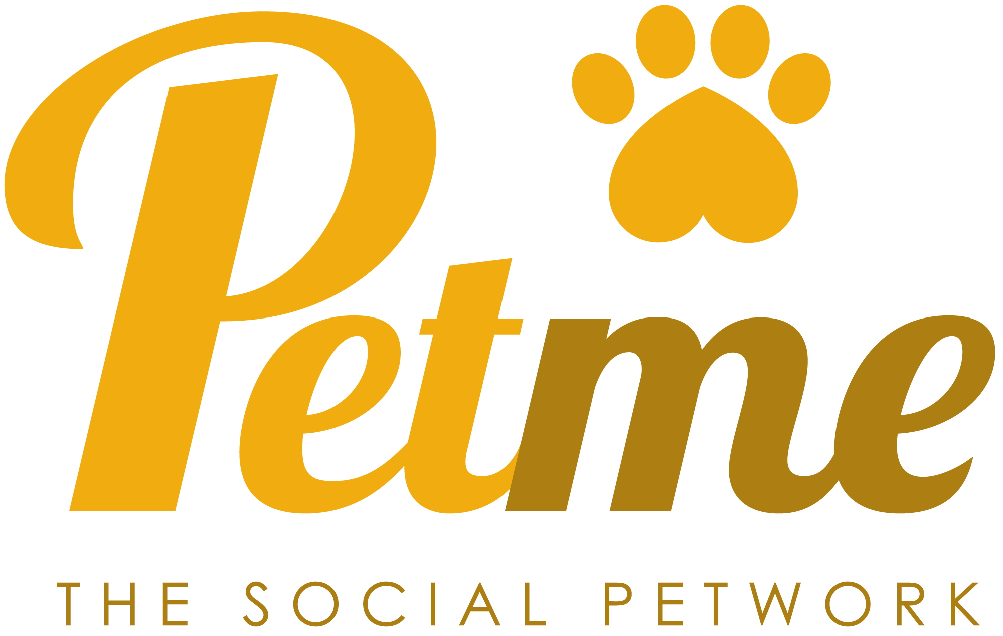

PetMe è una giovane start up italiana e rappresenta l’unica realtà di sharing economy nata per facilitare il contatto tra chi è alla ricerca di un pet sitter per il proprio animale e chi si propone di prendersene cura. In un anno e mezzo di attività, PetMe si è imposta tra i maggiori player del mercato italiano del pet sitting e pet care con oltre di 50.000 notti prenotate, segno che il servizio risponde ad un bisogno molto sentito dai proprietari di animali.

Durante il Mi AMI 2016, chi possiede un animale potrà godersi tutti i live, lasciando il proprio amico a quattro zampe in buone mani. Nei giorni del Festival sarà possibile prenotare uno dei pet-sitter certificati di PetMe per il proprio cane, gatto, tartaruga o altro, che permetterà così a tutti di divertirsi senza pensieri. Dal sito [petme.it](http://www.petme.it/) o direttamente dalla app dedicata è prenotabile il pet sitter su misura per il proprio animale in maniera veloce, facile, sicura. PetMe garantisce inoltre l’assicurazione veterinaria gratuita e assistenza 24 ore su 24.

***Media Partner***



Il concerto di **Cosmo** al MI AMI Festival in diretta esclusiva su Rai Radio2. Il 27 maggio, alle 21.00, Pier Ferrantini e Carolina Di Domenico (conduttori di Rock and Roll Circus) racconteranno da Milano per Radio2 Live l’esibizione che Cosmo terrà nella prima giornata del MI AMI Festival, manifestazione di cui Rai Radio2 è Media Partner. Pier e Carolina - in diretta radio, in streaming sul sito radio2.rai.it e, attraverso foto e immagini, sui social della rete - faranno vivere la musica e le emozioni di uno dei concerti più attesi della giornata. Radio2 Live propone ogni venerdì alle 21.00 il meglio dei concerti italiani e stranieri, per conoscerli e riascoltarli basta cliccare sul sito [www.radio2live.rai.it](http://www.radio2live.rai.it)

***Mobility Partner***

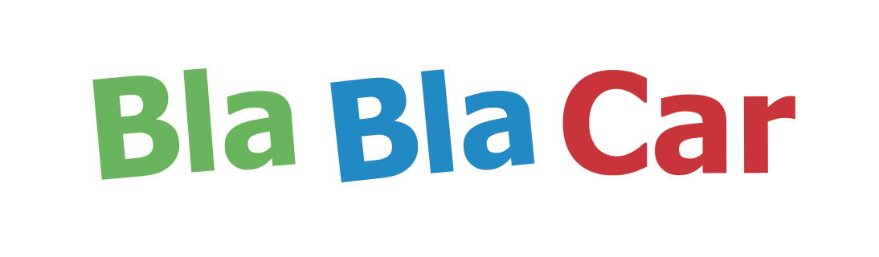

Quest'anno BlaBlaCar, la piattaforma per i viaggi in auto condivisi che conta oltre 25 milioni di utenti nel mondo, è mobility partner del MI AMI. Disponibile sul web e come app per iOS e Android, BlaBlaCar mette in contatto automobilisti con posti liberi a bordo e passeggeri che desiderino viaggiare nella stessa direzione, permettendo loro di condividere le spese di benzina e pedaggio, e di ottimizzare risorse che sarebbero altrimenti sprecate (i posti vuoti a bordo di veicoli già in circolazione). BlaBlaCar è una soluzione di viaggio economica, ecologica e social, grazie alla quale chi si sposta in direzione MI AMI può condividere già nel tragitto condiviso con altri viaggiatori la propria passione per la musica. BlaBlaCar è presente al MI AMI anche con uno spazio dedicato al relax, alla condivisione e al gioco.